Universidad Rafael Landivar
Facultad de Ingeniería
Ingeniería en Informática y Sistemas
Redes y telecomunicaciones - sección 1
Catedrático: Ing. Carlos René Portillo Sen

REDES Y TELECOMUNICACIONES: LABORATORIO 1

Daniel Alberto Díaz Pérez: 1040023
Rodrigo José Ruiz Juez: 1037623

Guatemala, 17 de febrero de 202

Topologia de red utilizada
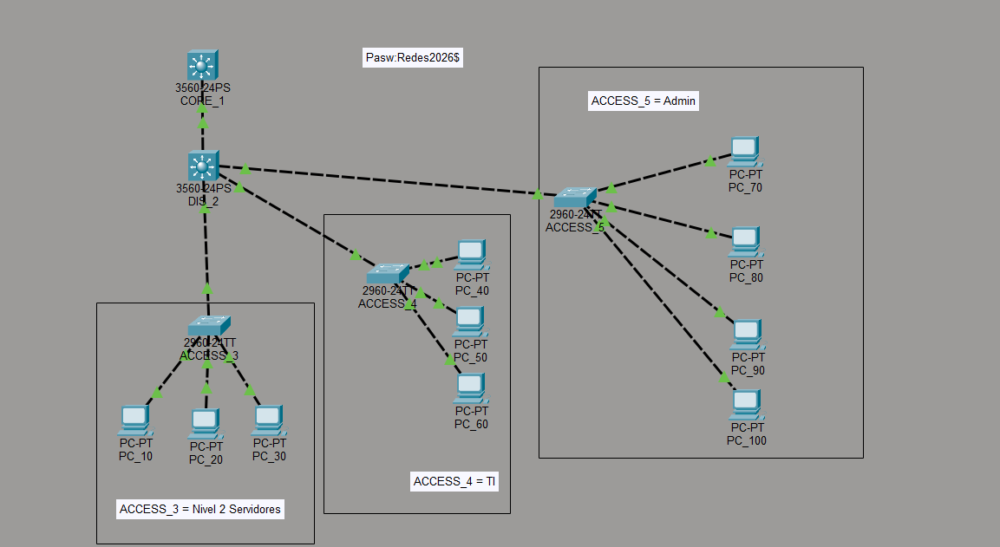
Tabla de IPS utilizadas
VLAN | Nombre | Área / Departamento | Red Asignada | Gateway (SVI)
10 | Gerencia | Administración | 10.10.10.0/24 | 10.10.10.1
20 | Ventas | Comercial | 10.20.20.0/24 | 10.20.20.1
30 | RRHH | Recursos Humanos | 10.30.30.0/24 | 10.30.30.1
40 | Finanzas | Contabilidad | 10.40.40.0/24 | 10.40.40.1
50 | IT | Tecnología | 10.50.50.0/24 | 10.50.50.1
60 | Soporte | Técnico | 10.60.60.0/24 | 10.60.60.1
70 | Marketing | Publicidad | 10.70.70.0/24 | 10.70.70.1
80 | Logística | Operaciones | 10.80.80.0/24 | 10.80.80.1
90 | Seguridad | CCTV / Seguridad | 10.90.90.0/24 | 10.90.90.1
100 | Servidores | DataCenter | 10.100.100.0/24 | 10.100.100.1

Configuracion de dominio y creación de Vlans
Todo esto paso en CORE_1
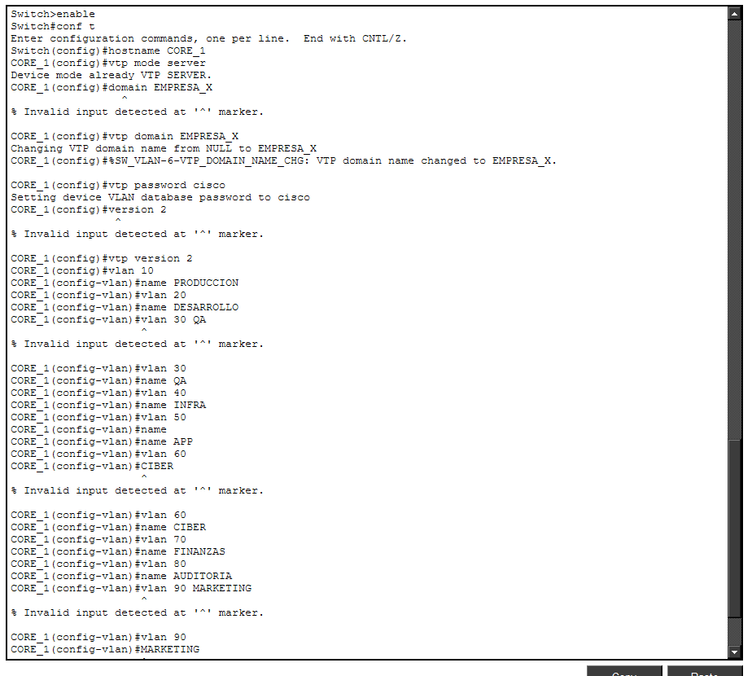

Todas las vlans están activas y esta echo de manera truncal para evitar problemas por cuestiones de uso de Switch a Switch en el CORE y DIS se usan los puertos Gigabit
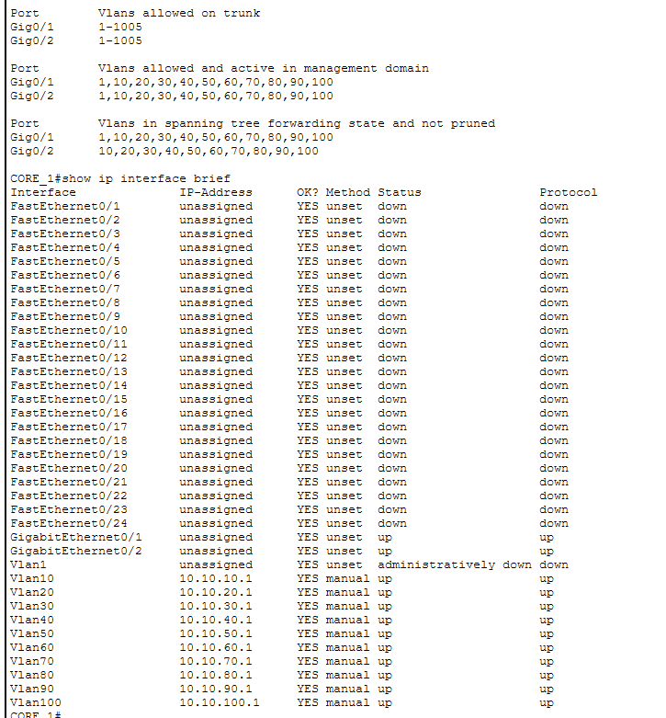

Se copian los accesos de el core al DIS para que las vilans estén con la misma configuración
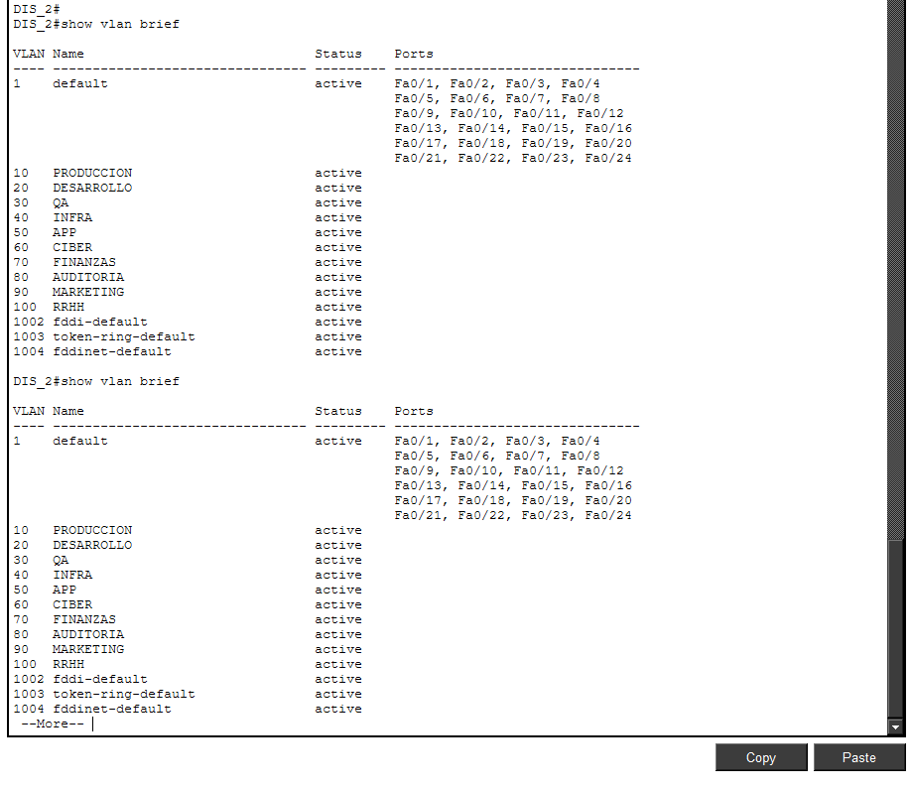
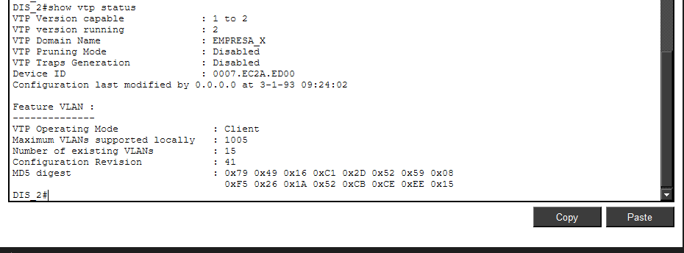
Routing y ping entre maquinas mediante swithches
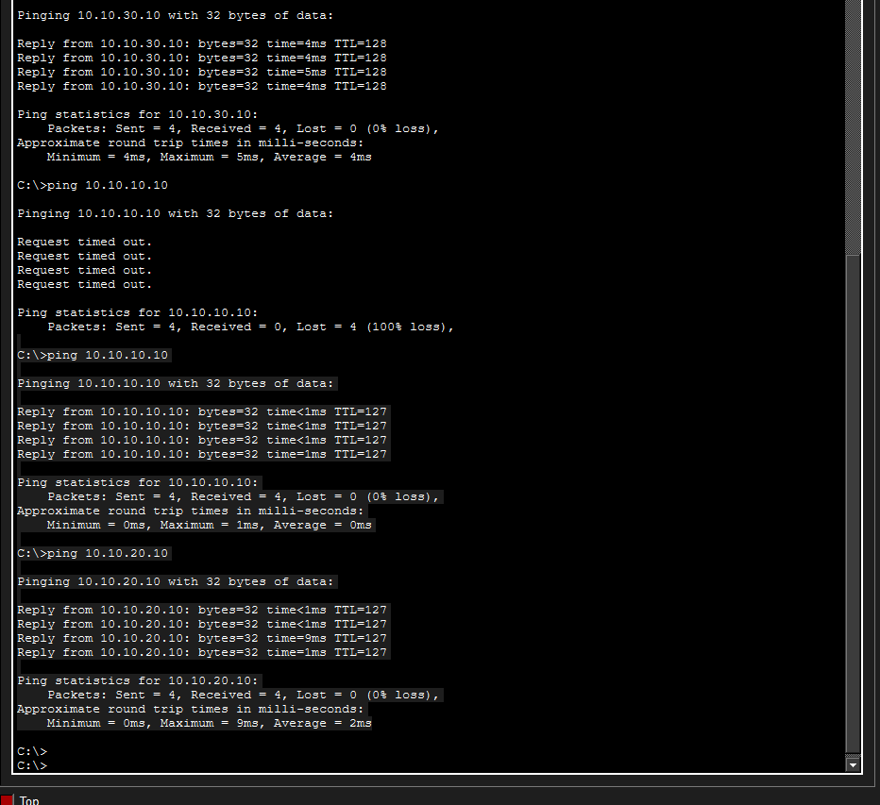

Pingueando maquinas de Switch 4
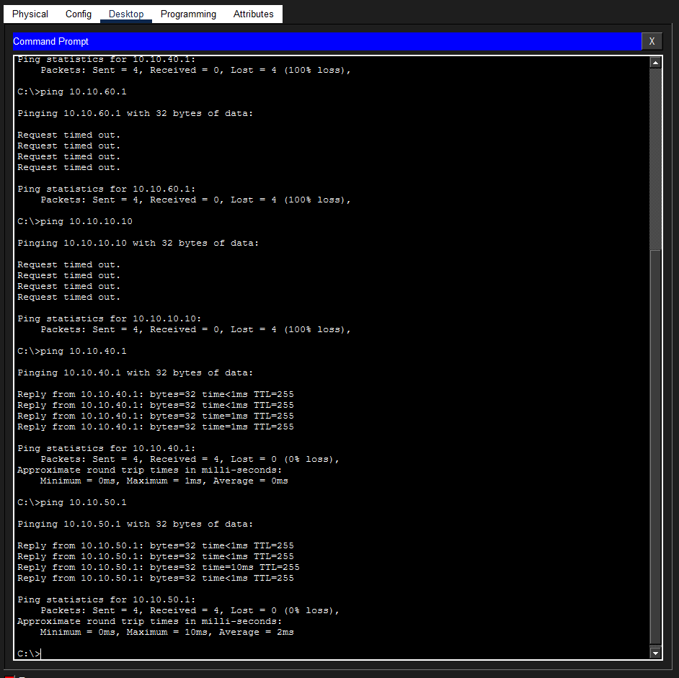

Conexciones de switch 5
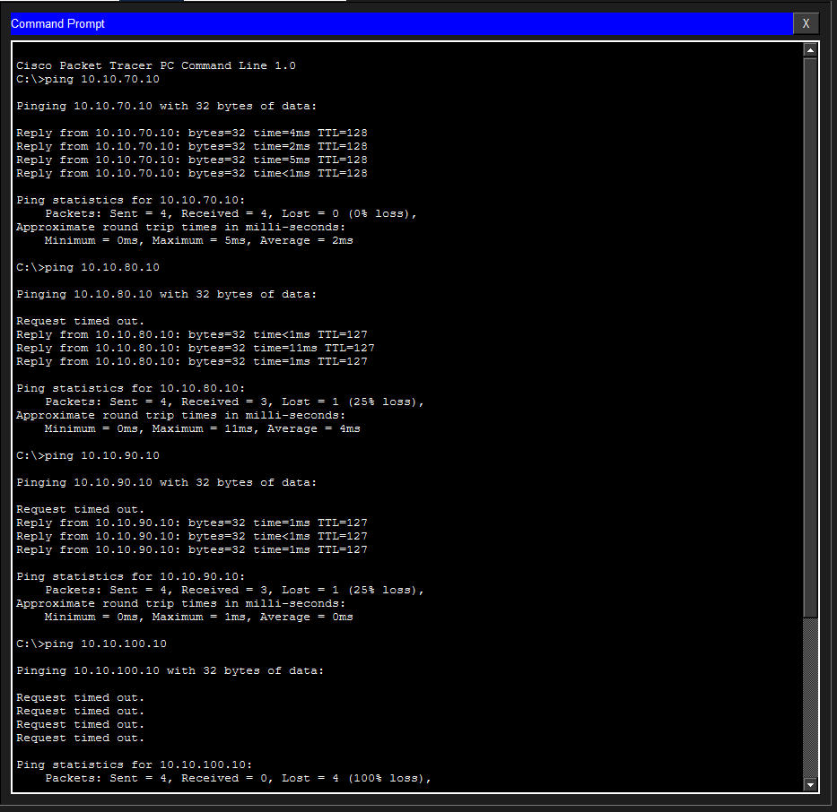

Mescla de ambos puertos gigabit para la port-channel
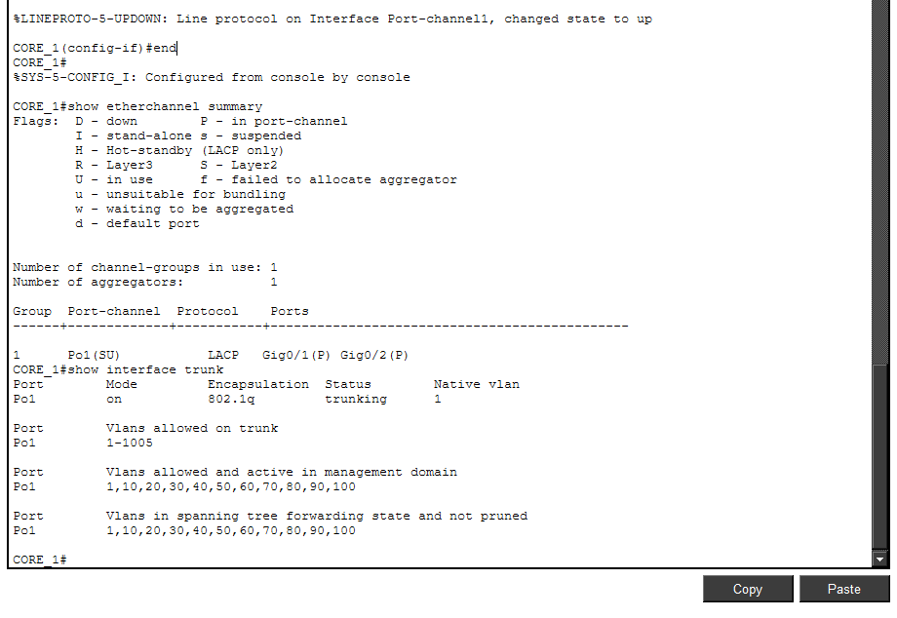

Evidencia de seguridad en swiches
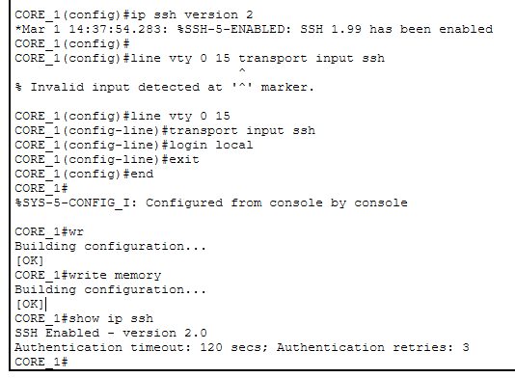
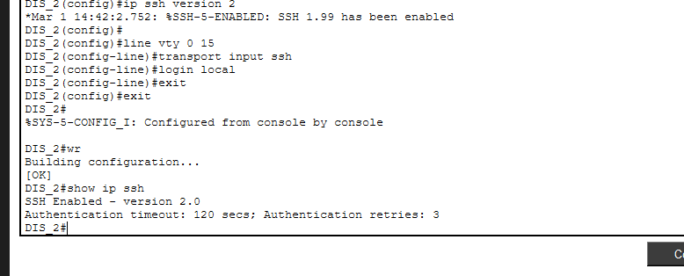

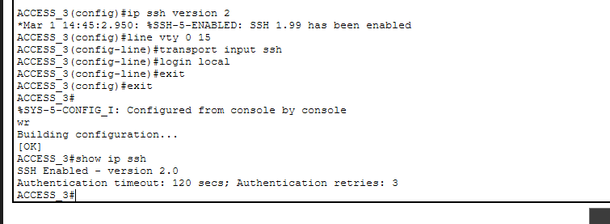
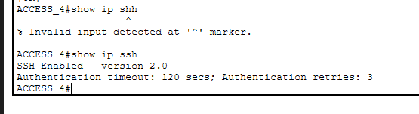
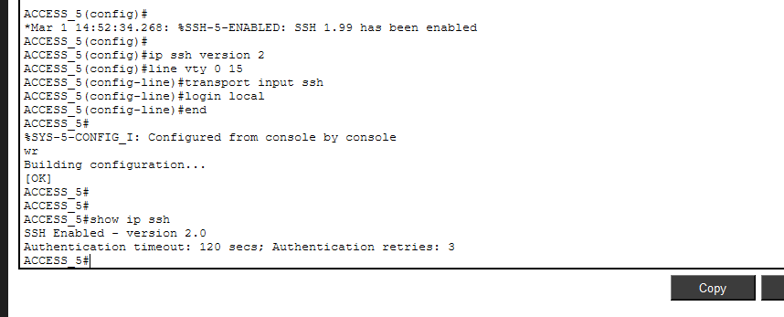

configuración final de cada Switch
CORE
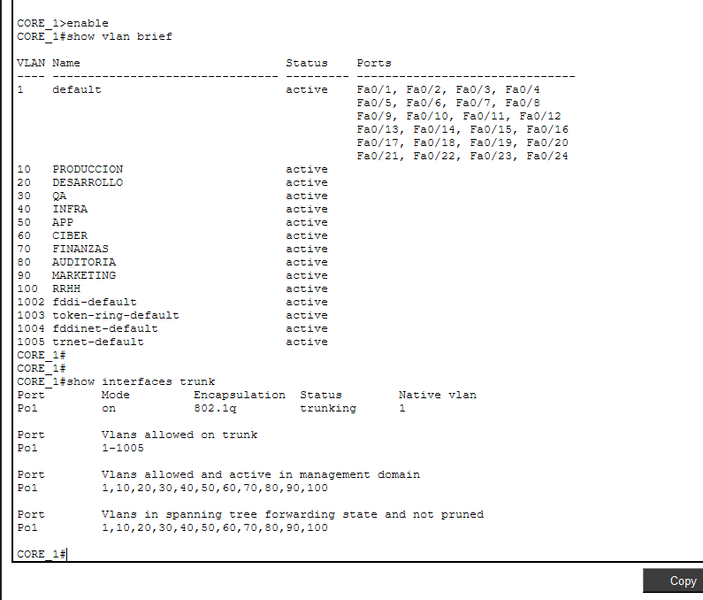
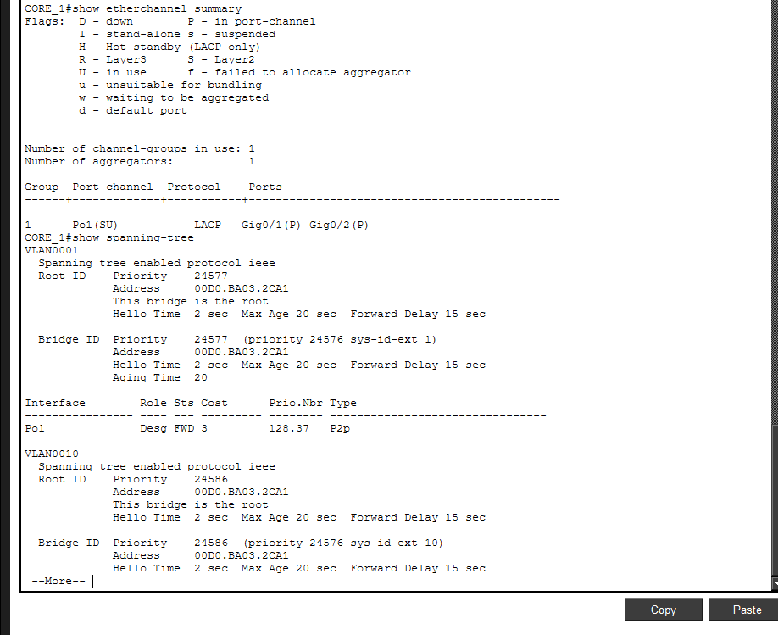

DIS
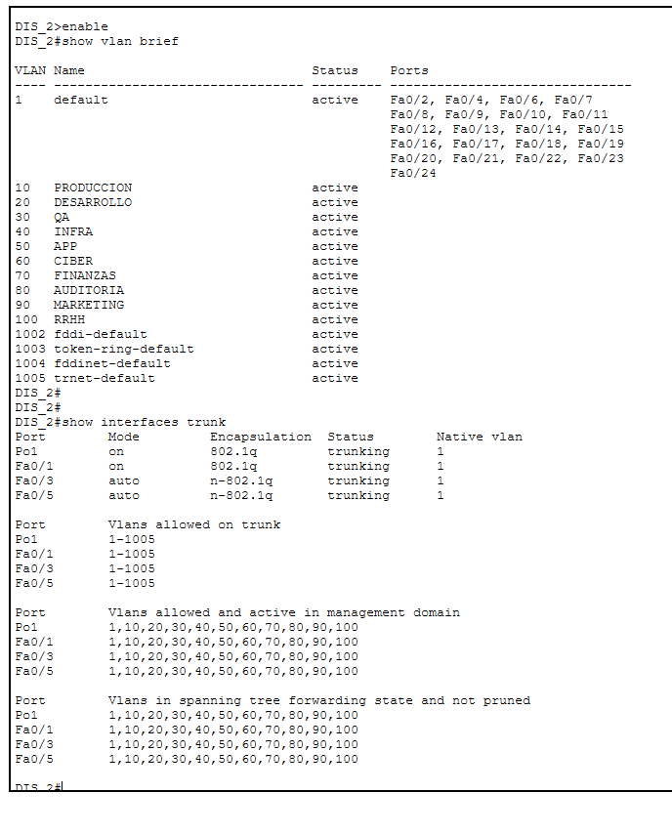

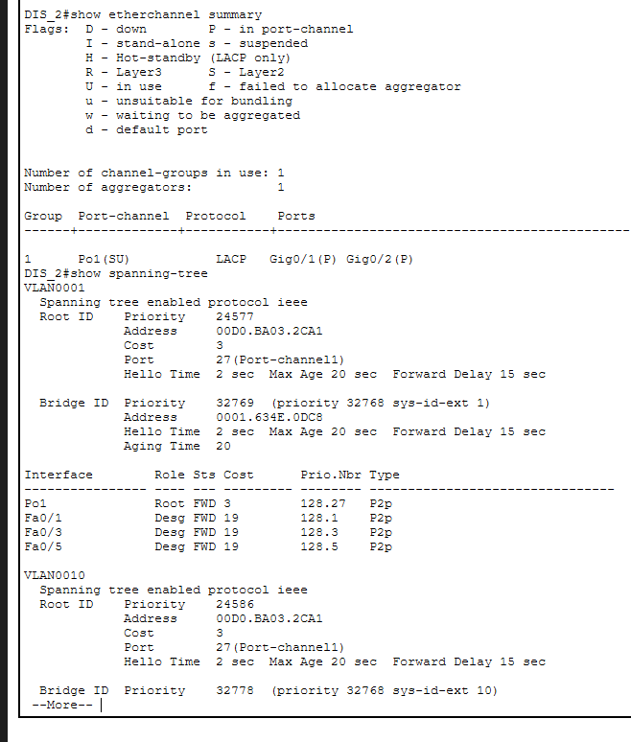

ACCESS_3
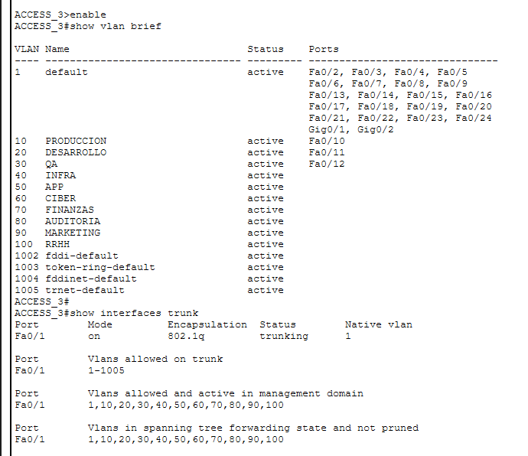

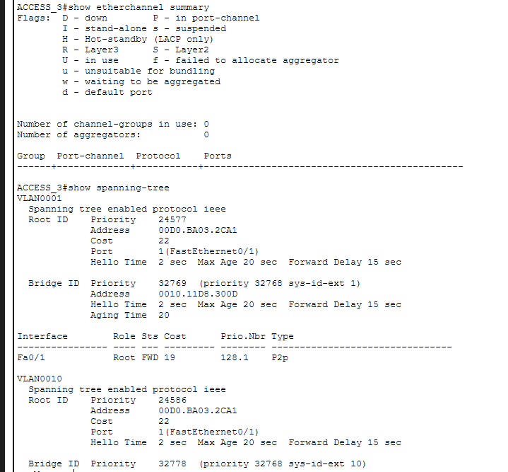

ACCESS_4
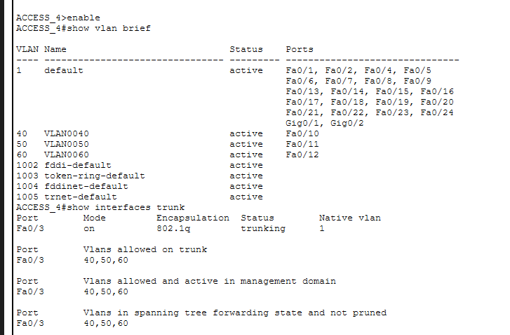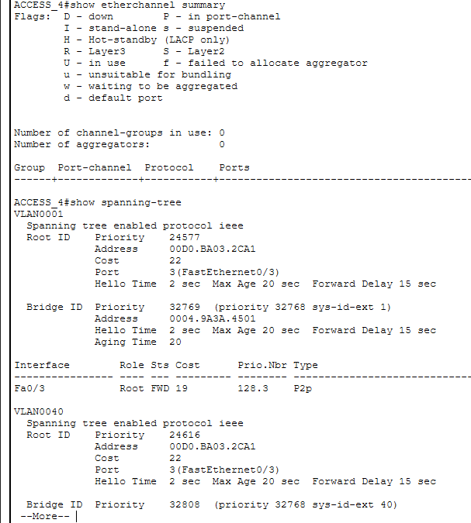

ACCESS_5
